SREDA, 25. 3. 2020

PREDMET | - razred |  | - razred
SLJ | DANES JE POSEBEN DAN - MATERINSKI DAN – PRAZNIK VSEH MAM. HITRO STECI K MAMICI IN JI POVEJ, KAKO JO IMAŠ RAD. DAN ZAČNEMO S PLESOM. POVABI MAMICO NA PLES IN ZRAVEN ZAPOJ.  https://www.youtube.com/watch?v=DSm5RBwPv0A  PESNIK FERI LAINŠČEK JE NAPISAL PESEM – POLJUB ZA MAMO (priloga 1). ČE JE KDO OD STAREJŠIH TRENUTNO ZRAVEN TEBE, NAJ TI JO NAJPREJ PREBERE. ZDAJ JO PREBERI ŠE SAM/A (1. RAZRED PO SPOSOBNOSTIH – NEKATERI 2 VERZA, DRUGI 2 KITICI ALI CELO VSE).  PESEM PREPIŠI NA ČIST LIST (NAJBOLJE S ČRTAMI) IN SE ŠE POSEBEJ POTRUDI, SAJ BO TO VOŠČILO ZA TVOJO MAMICO. PAZI NA LEPOPIS, ČISTOPIS IN SLOVNIČNO PRAVILNOST.  NAPIŠI NASLOV Z RDEČO BARVICO.
SLJ
 | PREPIŠI 1. ALI 3. KITICO PESMI.  NA DRUGO STRAN LISTA MAMICI NARIŠI NEKAJ LEPEGA. | PREPIŠI CELOTNO PESEM Z MALIMI TISKANIMI ČRKAMI.  NA DRUGO STRAN LISTA MAMICI NAPIŠI VOŠČILO ZA NJEN PRAZNIK – MATERINSKI DAN. UPOŠTEVAJ PRAVILA, KI VELJAJO PRI ZAPISU VOŠČILA PO VZORU IZ ZVEZKA ALI U. STR. 39.
NE POZABI MAMICI ČESTITATI S STISKOM DLANI, POGLEDOM V OČI IN POLJUBOM ;)
Drage mame….iskrene čestitke za praznik! …..tiste, ki ste morale v službo, boste presenečene pač popoldan.
LUM | PRESENEČENJEEEEE…DANES JE PRAZNIK VSEH MAM IN ZATO, BOMO PRILAGODILI URNIK.  LUM JE DRUGAČE NA SPOREDU V ČETRTEK, PA BOMO TAKRAT »IZVEDLI« SPO IN ŠPO, KER…….DANES BO LIKOVNA UMETNOST:  KIPARSTVO: OBLIKOVANJE MASE Z MODELČKI  DOBRO SI UMIJ ROKE. NE POZABI NA PREDPASNIK! SKUPAJ Z MAMICO ALI ŠE BOLJŠE Z OČKOM PRIPRAVITA TESTO ZA KEKSE. VERJAMEM, DA IMATE SUPER RECEPT DOMA, ČE PA ŽELITE POSKUSITI KAJ NOVEGA…. SLEDITE POVEZAVI  https://oblizniprste.si/slastne-sladice/odlicni-keksi-iz-modelckov/ .  MEDTEM, KO TESTO POČIVA:  ZASLUŽENI ODMOR. ….ZA MALICO…
LUM | PA NADALJUJ….UMIVANJE ROK, PREDPASNIK…..VALJAŠ, IZDELUJEŠ KEKSE, PEČEŠ (OBVEZNO NAJ TI KDO POMAGA S PEČICO.)  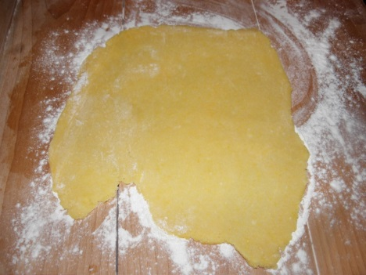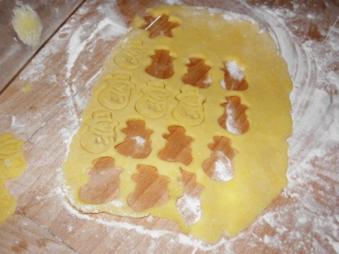  …..mmmm…..že diši……DOBER TEK!  LAHKO MI POŠLJEŠ KAKŠNO SLIKO…..SEM JIH VEDNO VESELA!

P. S.:IN ŠE DARILNI BONI ZA MAMO, KATERE LAHKO UVELJAVI KADARKOLI ŽELI . POTRUDI SE. PRILAGAM NEKAJ PRIMEROV, LAHKO PA JIH NAREDIŠ PO SVOJE (priloga 2).
Priloga 1
FERI LAINŠČEK, POLJUB ZA MAMO

MAMA JE ZMERAJ NA TVOJI STRANI,
TUDI ČE NIMAŠ PRAV, TE BRANI.
POMAGA TI IZ ZADREGE IN VSE NAPRAVI ZATE,
SAJ MAMA ZARES VERJAME VATE.

LEPO JE, DA IMA TUDI MAMA MAMO,
DA KDAJ NASLONI GLAVO NA NJENO RAMO.
LEPO JE, DA JE BABICA ŠE SKORAJ MLADA IN NAS IMA NESKONČNO RADA.

NI VEČJEGA BOGASTVA NA TEM PLANETU,
KOT JE LJUBEZEN VSEH MAM NA SVETU.
KAJ JIM LAHKO V ZAHVALO DAMO?
EN TAK POLJUB, KOT GA _______ (TVOJE IME)
HRANI ZA MAMO.

Priloga 2

BON ZA ZAJTRK  PO TVOJEM OKUSU  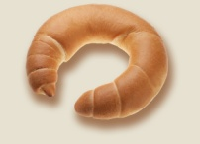 | BON ZA SKODELICO  VROČEGA ČAJA  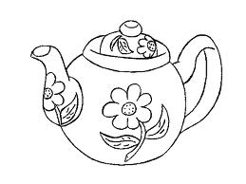
BON ZA ___________  USLUGO PO TVOJI ZAMISLI | BON ZA ZALIVANJE  CVETJA  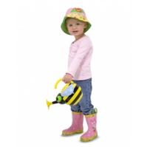
BON ZA PRANJE  AVTOMOBILA | BON ZA ODNAŠANJE  SMETI
BON ZA POMIVANJE  POSODE | BON ZA PRIPRAVO MIZE  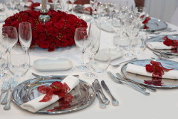
BON ZA PREDNOST PRI IZBIRI TV  PROGRAMA | BON ZA POMOČ PRI  VRTNARJENJU
BON ZA POMOČ  PRI ČIŠČENJU | BON ZA KAVO  S SMETANO

